Gebäude und Ort

Allgemeine Informationen

Luftbild
Gemarkung
Flur
Flurstück(e)
Größe Grundstück in m²
Gebäudetyp(en)
Beschreibung Gebäude
(z.B. Bahnhofsgebäude mit 2 Nebengebäuden, ausgebaut, unausgebaut etc.)
Größe Gebäude in m²
Eigentumsverhältnisse
(ist in privater Hand, ist in Kommunaler Hand, Kontakt zum/r Eigentümer*in besteht..)

Anbindung

Bus
Häufigkeit - Bus
Regionalbahn
Häufigkeit - Regionalbahn
Rufbus
Autobahn
Entfernung - Kernstadt
Entfernung - nächste Großstadt
Entfernung - Kita
Entfernung - Grundschule
Entfernung - Daseinsvorsorge (a, b, c)

Planungsrecht

Flächennutzungsplan
Bebauungsplan
Innenbereichssatzung
(§ 34 BauGB)

Weitere Satzungen

Stellplatzsatzung

Informationen zum Objekt

Aktuelle Nutzung
(z.B. komplett leerstehend, tw. bewohnt etc.)
Leerstand seit
Zustand des Objektes
(kurze Beschreibung, z.B. baufällig, Dach intakt etc.)
Fotos des Objektes
Hintergrund zum Objekt
(z.B. ehemalige Nutzung, Historie)
Techn. Ausstattung des Objektes (Wasser, Strom, Heizung etc.)
verfügbares Internet

Infrastrukturvorhaben in direkter Umgebung

Stromtrassen
Windkraftanlagen
Photovoltaik-
Freiflächenanlagen

Dorfleben
Vereine + Gemeinschaftsorte

Hürden
besondere Gegebenheiten
(z.B. unklare Eigentumsverhältnisse, Grundschuld, Konflikte vor Ort etc.)

Beschreibung des Ortes / Orteiles:

Beispiel ,

Gutshof in Musterfelde

Allgemeine Informationen

Luftbild | 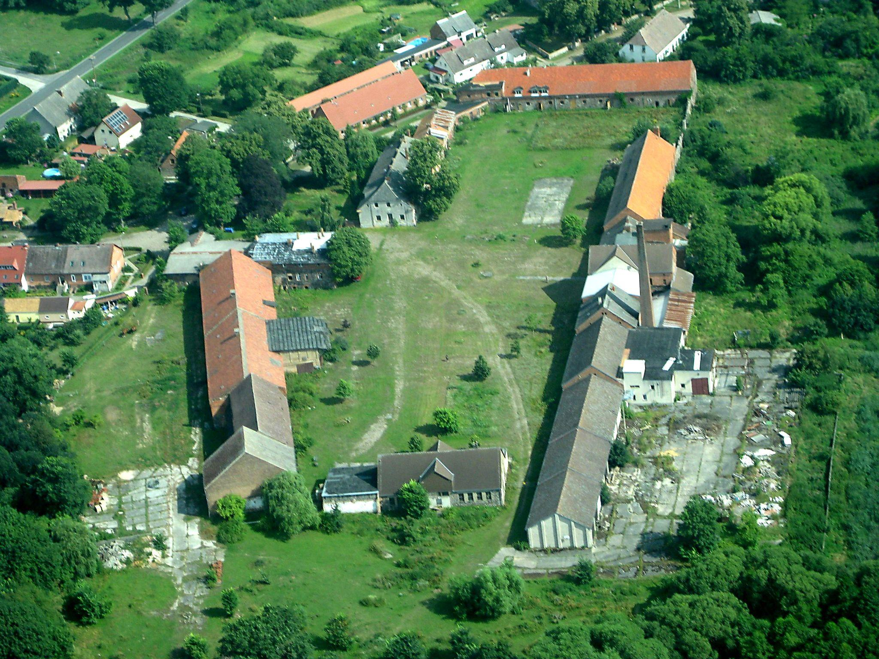
Gemarkung | XXX
Flur | XXX
Flurstück(e) | XXX
Größe Grundstück in m² | 50000 qm (5 ha)
Gebäudetyp(en) | z.B. 4 Scheunen, 1 Rinderstall, 1 Brennerei, 1 Brauerei, 3 Wohnhäuser, 4 Garagen
Beschreibung Gebäude | z.B. Bahnhofsgebäude mit 2 Nebengebäuden, ausgebaut, unausgebaut etc.
Größe Gebäude in m² | z.B. 2000 qm Nutzfläche
Eigentumsverhältnisse | z.B. ist in privater Hand, ist in Kommunaler Hand, Kontakt zum/r Eigentümer*in besteht..

Anbindung

Bus | ja
Häufigkeit - Bus | fährt 3 x täglich von Musterstadt nach Musterdorf
Regionalbahn | ja, in 10 km Entfernung
Häufigkeit - Regionalbahn | alle 20 min nach Berlin
Rufbus | nein
Autobahn | in 20 km Entfernung bei Musterstedt
Entfernung - Kernstadt | 10 km
Entfernung - nächste Großstadt | 50 km
Entfernung - Kita | 10 km
Entfernung - Grundschule | 12 km
Entfernung - Daseinsvorsorge (a, b, c) | Supermarkt 10 km  Bioladen 15 km  Gesundheitszentrum 11 km + 14 km  Seniorentagesstätte 6 km

Planungsrecht

Flächennutzungsplan | XXX
Bebauungsplan | XXX
Innenbereichssatzung  (§ 34 BauGB) | XXX

Weitere Satzungen

Stellplatzsatzung | nein

Informationen zum Objekt

aktuelle Nutzung  (z.B. komplett leerstehend, tw. bewohnt etc.) | unbewohnt, Zwischennutzung durch Ortsverein (Vereinstreffen monatlich)
Leerstand seit | 3 Jahren
Zustand des Objektes  (kurze Beschreibung, z.B. baufällig, Dach intakt etc.) | Dach reparaturbedürftig, Heizungsanlage defekt, Keller trocken
Fotos des Objektes | 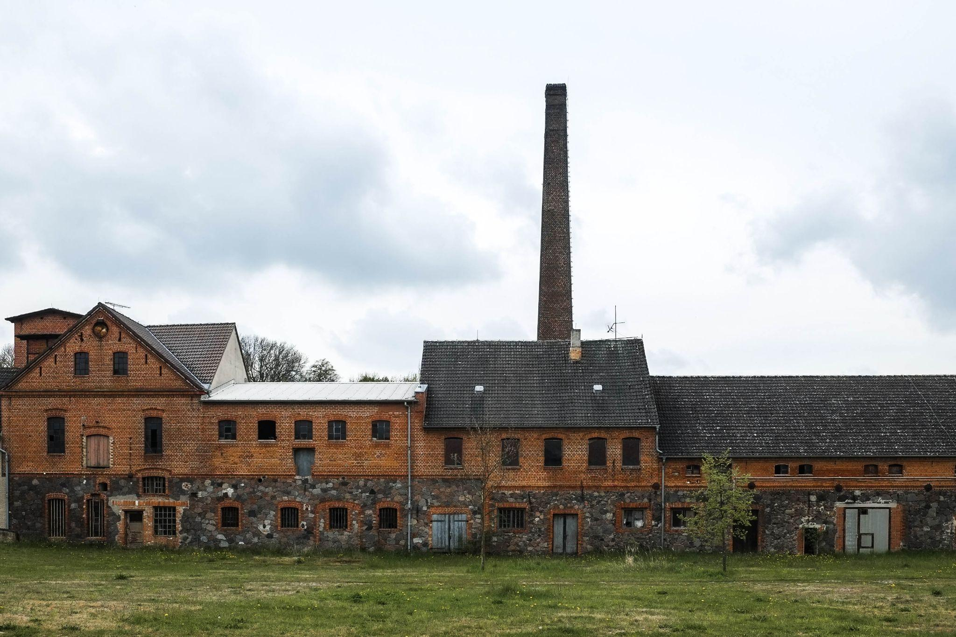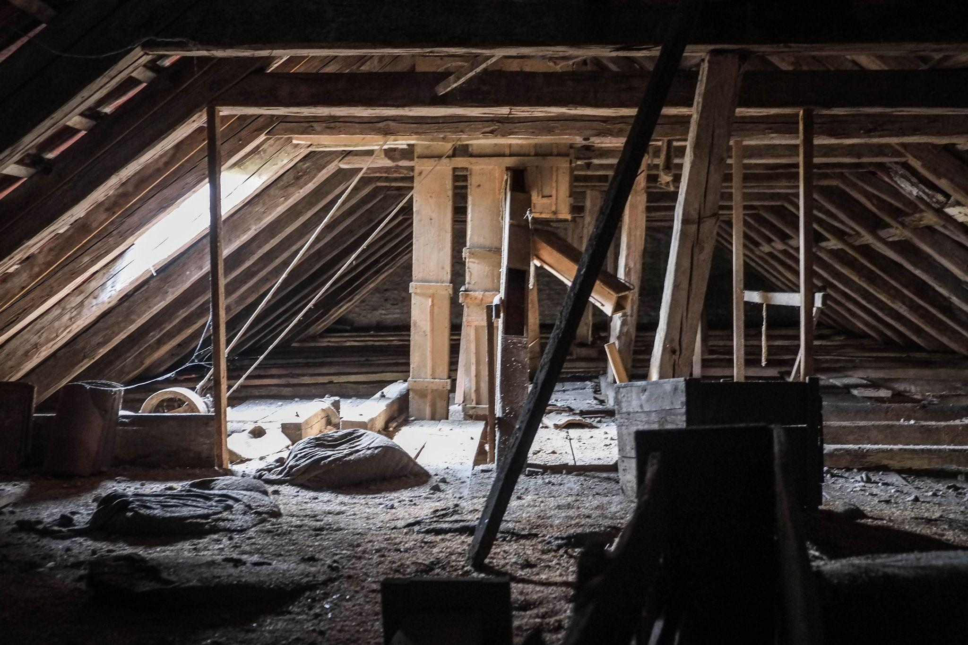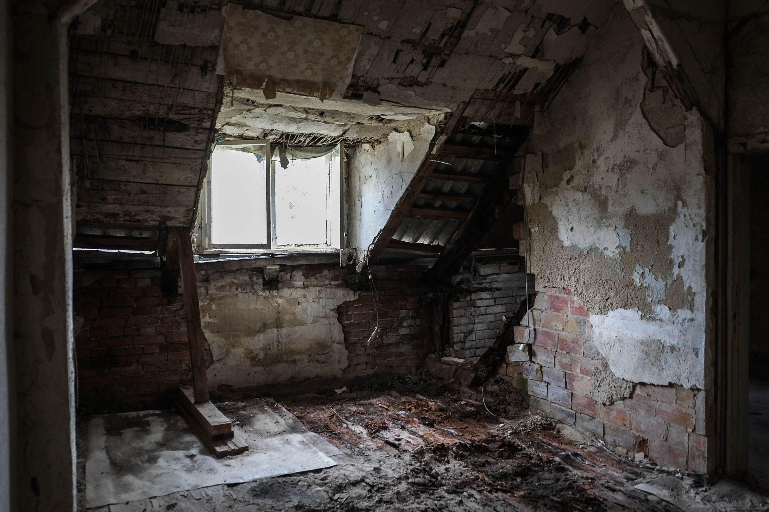  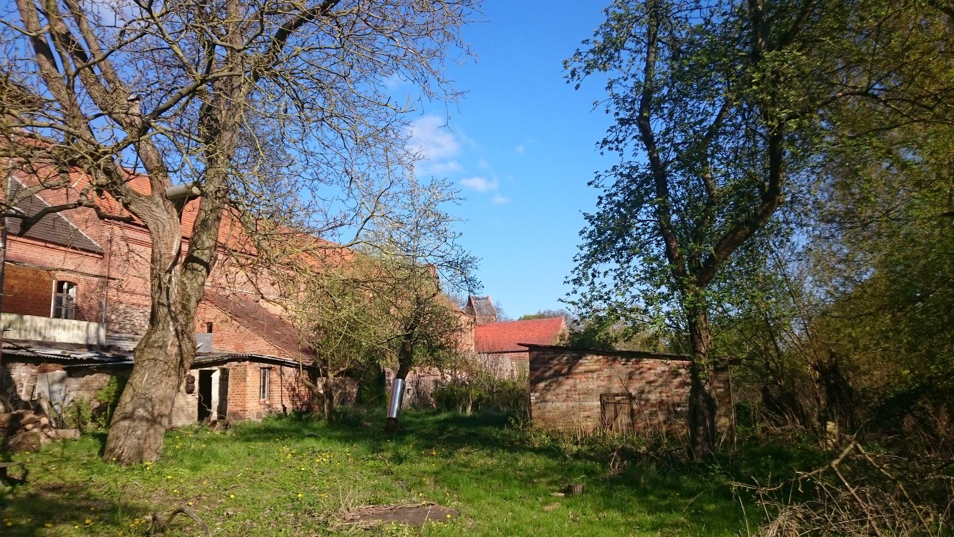  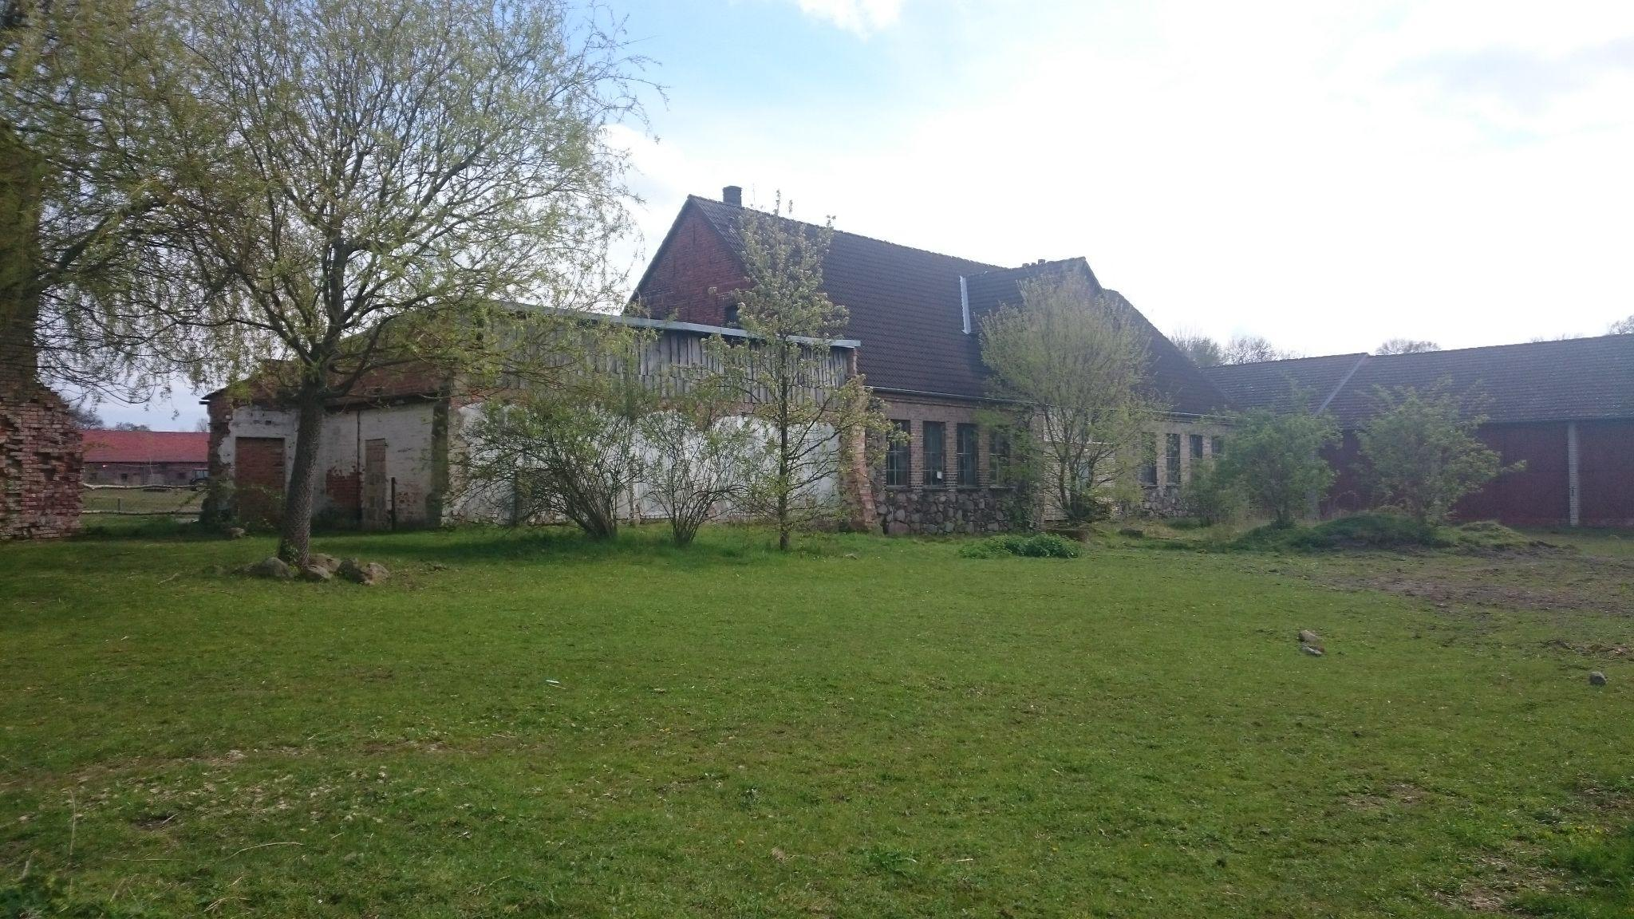
Hintergrund zum Objekt  (z.B. ehemalige Nutzung, Historie) | Ehemaliges Rittergut, danach Landwirtschaftsbetrieb, zuletzt Volkseigenes Gut mit 100 Beschäftigten und 20 Bewohnern. Zentrum des Dorfes  Nutzungen: Tierzucht, Gemüseanbau, Brennerei, Brauerei, Ziegelei, Schmiede
Techn. Ausstattung des Objektes (Wasser, Strom, Heizung etc.) | Wasser + Strom in einem der Gebäude, andere nicht erschlossen,  Heizung defekt oder nicht vorhanden
verfügbares Internet | kein Internet, Glasfaserleitung soll im Ort in 2023 installiert werden

Infrastrukturvorhaben in direkter Umgebung

Stromtrassen | keine
Windkraftanlagen | bereits vorhanden, Ausbau in Planung
Photovoltaik-  Freiflächenanlagen | Planung im Nachbarort

Dorfleben
Vereine + Gemeinschaftsorte | Ein engagierter Ortsverein mit Aktivitäten für Jung und Alt, Treffpunkt / ersatzweise Vereinsheim ist in diesem Objekt.  Es werden regelmäßig Feste veranstaltet (Dorffest, Osterfeuer, Kindertag) sowie Aktivitäten für Senioren und Kinder

Hürden
besondere Gegebenheiten  (z.B. unklare Eigentumsverhältnisse, Grundschuld, Konflikte vor Ort etc.) | Das Gebäude gehört einem Privateigentümer, der verkaufsbereit scheint. Allerdings ist nicht klar, wie bereit er zur Kooperation mit der Gemeinde im Hinblick auf Käufergruppen mit Mehrwert für die Gemeinde ist. Der Ortsverein fürchtet bei Verkauf um sein kostenfreies Vereinsheim.

Beschreibung des Ortes / Orteiles:

Musterfelde ist ein idyllisch gelegener Ortsteil von Musterstadt. In Fahrradnähe befindet sich ein See mit Badestrand und ein Wald. Viele Dorfbewohner engagieren sich im Ortsverein, die allgemeine Stimmung ist gut. Dennoch gibt es Befürchtungen hinsichtlich möglicher neuer Besitzer des Gutshofs. Die Musterfelder sind stolz auf ihre historischen Gebäude.

